Лабораторная работа №3

«Рекурсия»

Цель работы: Разработка, отладка и выполнение программы с использованием подпрограмм с явной и взаимной рекурсии. Дополнительно изучить принципы представления классического ввода/вывода используя графические интерфейсы.

Задание 1.
Напишите программу для преобразования десятичного вещественного числа в двоичное с использованием рекурсии.
Тестовый ввод: 66
Ожидаемый ответ: 1000010

Задание 2.
В теории вычислимости важную роль играет функция Аккермана A(m,n), определенная следующим образом:
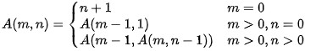
Даны два целых неотрицательных числа m и n, каждое в отдельной строке.
Выведите A (m, n).
Тестовый ввод: 2 2
Ожидаемый ответ: 7

Задание 3.
Дано число n, десятичная запись которого не содержит нулей. Получите число, записанное теми же цифрами, но в противоположном порядке. При решении этой задачи нельзя использовать циклы, строки, списки, массивы, разрешается только рекурсия и целочисленная арифметика. Функция должна возвращать целое число, являющееся результатом работы программы, выводить число по одной цифре нельзя.
Тестовый ввод: 972
Ожидаемый ответ: 279

Задание 4.
Цель этой игры — переместить все кольца из А в С (пример на Рисунке 1).
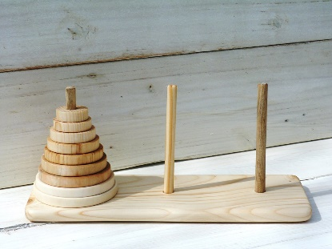
Рисунок 1. Ханойская башня.
Некоторые правила:
- Вы можете двигать только одно кольцо за раз;
- Большое кольцо не может находиться выше маленького.
Напишите рекурсивную функцию hanoi(n), которая будет принимать целочисленное число n, являющееся количеством колец, и выводить шаги для перемещения всех колец пирамиды от А до С.

Задание 5.
Вам дана вложенная папка с вещами. Пример на рисунке 2.
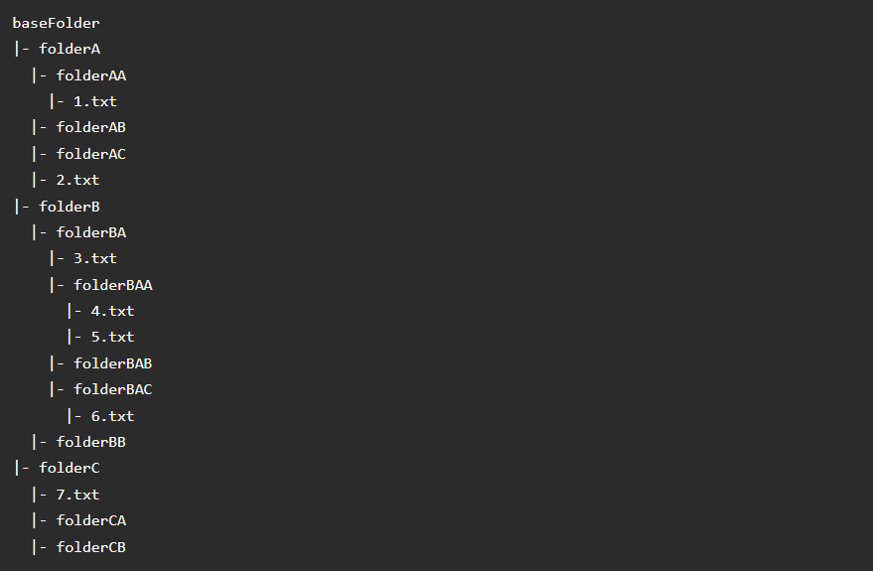
Рисунок 2. Вид вложенности.
Без использования встроенных функций, напишите рекурсивную функцию, которая будет принимать путь к главной папке и подсчитывать количество подпапок + общее количество файлов. Реализуйте возможность открытия файлов из вашего оконного приложения.

